1. **Источник эталонного напряжения (пасивн., активн.)**

Всегда требуется как минимум два источника эталонных напряжений, в которых предусмотрена дискр. установка времени. Первый источник Uэт должен быть активным (т.е. фактически масштабирует блок с декадной установкой). Второй источник (Е этал. для сх. компенс. измерения). Может быть и активным и пассивным, но все равно с декадной установкой.

Все регулируемые входящие ОБ должны быть продублированы и выведены отдельно (с тем, чтобы можно было задать Uэт, не разбирая схему).

Для суммирующего аналога осуществляется настройка по всем входам.

Uвых

C0

R1



1*U1

1

Д1

U1

 



R=const, а изменяют. Но как настраивать?

Напомним для масштабного, обратим внимание на одинаковую зависимость. Если Сo= 1мкф, то эквивалентный резистор, т. е. в этом режиме настройки схема управления отключает все конденсаторы (дифференцирующий конденсатор) из цепей ОС и подключает примерные резервы. А дальше аналогично предыдущим. В этом режиме реальные выходы ОБ должны быть отключены от соответствующих гнезд, т. е. Схема должна быть разобщена .

R0



R1=const

-Е0

+Е0

 



Соотношение между декадами равно десяти. Все декады имеют сопротивление 9Ом, а последняя 10 Ом.

-E0

+E0



Д

Рассмотрим пассивный источник Uэт. Фактически это декадный делитель напряжения

( первая декада по 0,1; а вторая по 0,01). Правильно работает только в режиме х х (без нагрузки), т. е. использовать для схемы компенсацию измерения.

Режим подготовки служит для ручной установки коэффициента передач линейных ОБ малых и средних ЭВМ. В мощных компьютерах предусмотрена автоматическая установка коэффициента передач (два варианта): 1) с помощью следящих систем; 2) установка цифровым кодом.

Uэт выбираем так, чтобы ни Uэт, ни Uвых Uвых не выходило за линейный диапазон + Umax (пример: +100В; + 50В; + 10В).

**Параллельный АЦП (с нэта, нашол только там)**

содержит по одному компаратору на каждый дискретный уровень входного сигнала. В любой момент времени только компараторы, соответствующие уровням ниже уровня входного сигнала, выдадут на своём выходе сигнал превышения. Сигналы со всех компараторов поступают на логическую схему, которая выдаёт цифровой код, зависящий от того, сколько и какие компараторы показали превышение. Параллельные АЦП очень быстры, но обычно имеют разрешение не более 8 бит (256 компараторов), так как имеют большую и дорогую схему. АЦП этого типа имеют очень большой размер кристалла микросхемы, всокую входную ёмкость, и могут выдавать кратковременные ошибки на выходе. Часто используются для видео или других высокочастотных сигналов.

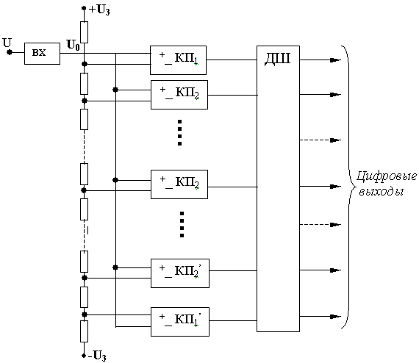

3**). ДУФП – Х0 = Хmax**



Для, будут следующие элементы:

1. линейные элементы моделирующие начальное значение («F(0)»);
2. моделирование начал. наклон («»);
3. моделируемый элемент нелинейного характера;
4. сумматор на соответствующее число входов.

Раз это УФП его характеристика может перестраиваться, не только значение, но и знак, и квадрант.

U+



Rос



**Первый линейный**

“+”

П

“-”



R



-E0

+E0

**элемент:**

П меняет знак

 - плавно

R - скачками

R

“+”

П

“-”

0

-Ur

+Ur

R



**Второй линейный элемент:**

В состав входит входной инвертор,

чтоб получить – Ur

Третий линейный элемент:

+E0

-Ur

+Ur

ПКі ДЭі

R





-E0

Если  то используется диодный элемент с двумя токовыми входами, что позволяет устанавливать значение углового коэфициента не только по величине, но и по знаку – т.е. менять квадрант II – III.

 Необходимо:

1. Элемент 
2. N элемент (II и III квадранты)
3. Сумматор на N+1 вход

**ЛОБ с многополюсниками типа звезды из двухполюсников**

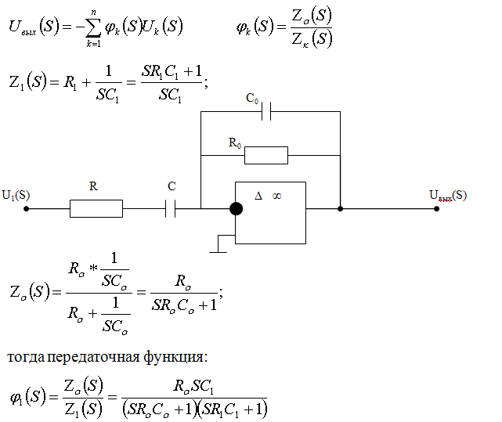

**ДУФП. Карта настройки при Х0 = 0**

**Диодные универсальные функциональные преобразования**

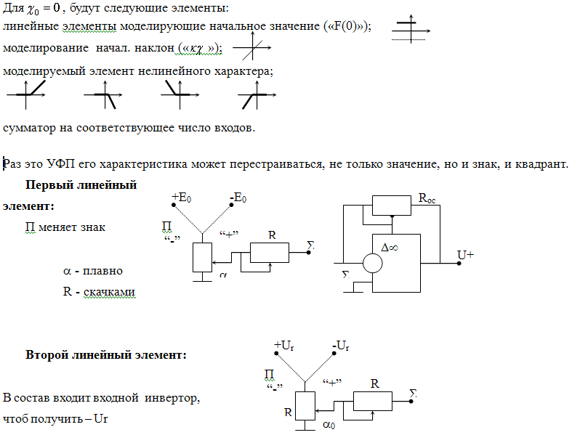

Структура включения в цепь обратной связи

Для нахождения характеристики:

- токовую хар-ку в цепи обратной связи в R1 раз

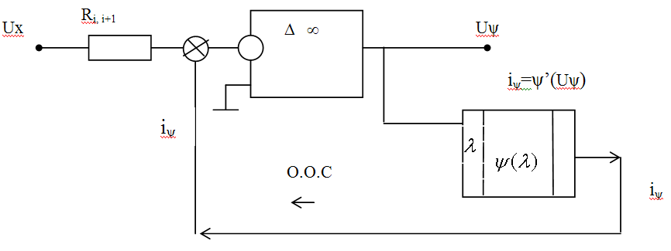

- зеркальное отображение относительно 0Х **взять обратную функцию (отобр. относ. 0У**

